职业卫生技术报告网上信息公开表
XSZF/JL-Z-38-01
用人单位名称 | 山西西山金城建筑有限公司
用人单位地址 | 山西省太原市 |  | 联系人 | 李强
项目名称 | 山西西山金城建筑有限公司西山煤电七三楼（太白佳园）棚户区改造项目职业病危害因素定期检测
专业技术人员名单
项目负责人 |  | 赵敏
报告编写人 |  | 赵敏
报告审核人 |  | 申晓军
现场调查人员、时间 |  | 赵敏2022.7.04
现场采样人员、时间 |  | 赵敏、周德龙、徐建辉2022.7.7
现场检测人员、时间 |  | 葛翠翠2022.7.7-7.8
用人单位陪同人 |  | 李强
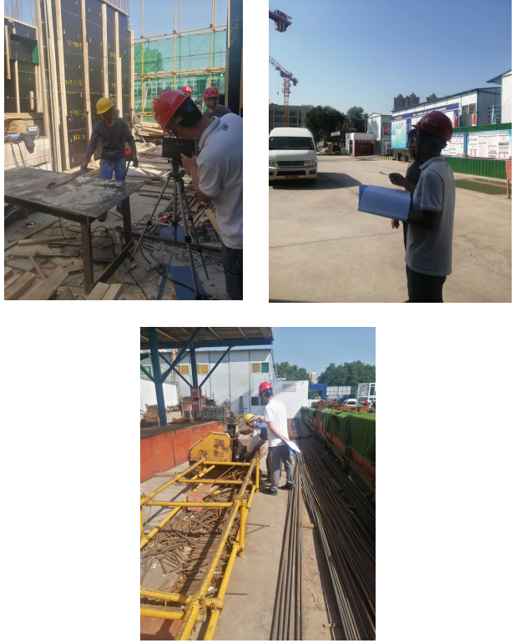
现场调查、现场采样、现场检测影像资料

